SpringMVC简介
- SpringMVC中几个重要组件
  - DispatcherServlet:前端控制器，接收所有请求(如果配置/不包含jsp)
  - HandlerMapping:解析请求格式的，判断希望执行那个具体的方法。
  - HandlerAdapter:负责调用具体的方法
  - ViewResovler:视图解析器，解析结果，准备跳转到具体的物理视图。
- SpringMVC运行原理图
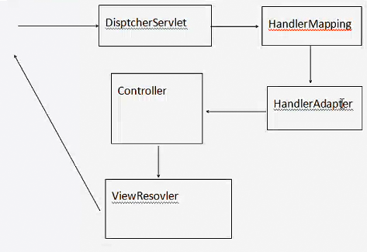
- Spring容器和SpringMVC容器的关系
3.1 代码
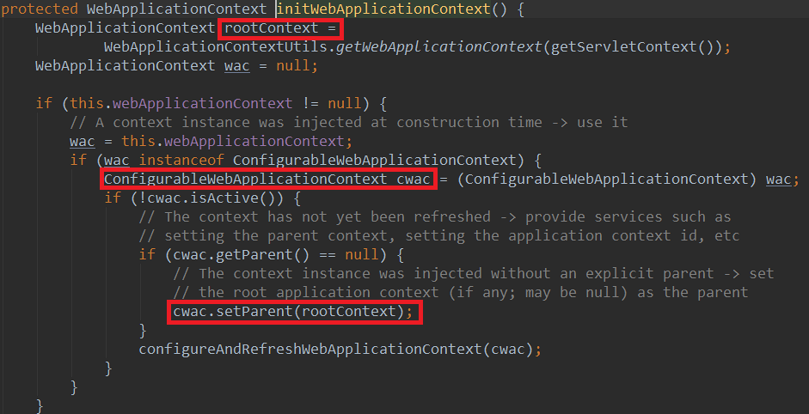
3.2 Spring容器和SpringMVC容器是父子容器
3.2.1 SpringMVC容器中能够调用Spring容器的所用内容。
3.2.2 图示
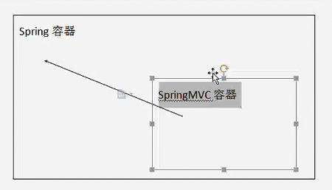

SpringMVC环境搭建
- 导入jar包
- 在web.xml中配置前端控制器DispatcherServlet
2.1 如果不配置<init-param>会在/WEB-INF/<servlet-name>-servlet.xml
<?xml version="1.0" encoding="UTF-8"?>
<web-app xmlns="http://xmlns.jcp.org/xml/ns/javaee"
xmlns:xsi="http://www.w3.org/2001/XMLSchema-instance"
xsi:schemaLocation="http://xmlns.jcp.org/xml/ns/javaee
http://xmlns.jcp.org/xml/ns/javaee/web-app_4_0.xsd"
version="4.0">
<servlet>
<servlet-name>springmvc</servlet-name>
<servlet-class>
org.springframework.web.servlet.DispatcherServlet
</servlet-class>
<!--修改配置文件路径和名称-->
<init-param>
<param-name>contextConfigLocation</param-name>
<param-value>classpath:springConfig.xml</param-value>
</init-param>
<!--自启动-->
<load-on-startup>1</load-on-startup>
</servlet>
<servlet-mapping>
<servlet-name>springmvc</servlet-name>
<url-pattern>/</url-pattern>
</servlet-mapping>
</web-app>
- 在src下新建springConfig.xml文件
<?xml version="1.0" encoding="UTF-8"?>
<beans xmlns="http://www.springframework.org/schema/beans"
xmlns:xsi="http://www.w3.org/2001/XMLSchema-instance"
xmlns:context="http://www.springframework.org/schema/context"
xmlns:mvc="http://www.springframework.org/schema/mvc"
xsi:schemaLocation="http://www.springframework.org/schema/beans
http://www.springframework.org/schema/beans/spring-beans.xsd
http://www.springframework.org/schema/context
http://www.springframework.org/schema/context/spring-context.xsd
http://www.springframework.org/schema/mvc
http://www.springframework.org/schema/mvc/spring-mvc.xsd">
<!--<bean id="demo1" class="com.example.controller.DemoController"/>
<bean class="org.springframework.web.servlet.handler.SimpleUrlHandlerMapping">
<property name="urlMap">
<map>
<entry key="demo" value-ref="demo1"/>
</map>
</property>
</bean>
<bean class="org.springframework.web.servlet.mvc.SimpleControllerHandlerAdapter"/>
<bean id="viewResolver" class="org.springframework.web.servlet.view.InternalResourceViewResolver">
<property name="prefix" value="/WEB-INF/html/"/>
<property name="suffix" value=".jsp"/>
</bean>-->
<!--扫描注解-->
<context:component-scan base-package="com.example.controller"/>
<!--org.springframework.web.servlet.mvc.annotation.DefaultAnnotationHandlerMapping-->
<!--org.springframework.web.servlet.mvc.annotation.AnnotationMethodHandlerAdapter-->
<mvc:annotation-driven/>
<bean id="viewResolver" class="org.springframework.web.servlet.view.InternalResourceViewResolver">
<property name="prefix" value="/WEB-INF/html/"/>
<property name="suffix" value=".jsp"/>
</bean>
<!--静态资源-->
<mvc:resources mapping="/js/**" location="/js/"/>
<mvc:resources mapping="/css/**" location="/css/"/>
<mvc:resources mapping="/images/**" location="/images/"/>
</beans>
- 编写控制器类
@Controller
public class Demo1Controller {
@RequestMapping("/demo1")
public String demo(){
return "main";
}
}

字符编码过滤器
- 在web.xml中配置Filter
<!--字符编码过滤器-->
<filter>
<filter-name>encoding</filter-name>
<filter-class>
org.springframework.web.filter.CharacterEncodingFilter
</filter-class>
<init-param>
<param-name>encoding</param-name>
<param-value>UTF-8</param-value>
</init-param>
</filter>
<filter-mapping>
<filter-name>encoding</filter-name>
<url-pattern>/*</url-pattern>
</filter-mapping>

传参
- 把内容写到方法(HandlerMethod)参数中，SpringMVC只要有这个内容，就会注入这个内容。
- 基本数据类型参数
  - 默认保证参数名称和请求中传递的参数名相同
@Controller
public class Demo1Controller {
@RequestMapping("/demo1")
public String demo(String name,int age){
System.out.println(name+" "+age);
return "main";
}
}
<input type="text" name="name"><br>
<input type="text" name="age"><br>
  - 如果请求参数名和方法参数名不对应使用@RequestParam()赋值
@RequestMapping("/demo")
public String demo(@RequestParam("name1")String name,@RequestParam("age1")int age){
System.out.println(name+" "+age);
return "main";
}
<input type="text" name="name1"><br>
<input type="text" name="age1"><br>
  - 如果方法参数是基本数据类型(不是封装类型)可以通过@RequestParam设置默认值。
2.3.1 防止没有参数时500错误
@RequestMapping("/page")
public String page(@RequestParam(defaultValue = "2") int pageSize,
@RequestParam(defaultValue = "1") int pageNum){
System.out.println(pageSize+" "+pageNum);
return "main";
}
  - 如果强制要求必须有某个参数
@RequestMapping("/demo2")
public String demo2(@RequestParam(required = true)String name){
System.out.println(name);
return "main";
}
  - 当@RequestParam的defaultValue属性与required属性一起使用时，required是不成立的。
- HandlerMethod中参数是对象类型
  - 请求参数名和对象中属性名对应(get/set方法)
@RequestMapping("demo1")
public String demo1(People people){
System.out.println(people);
return "main";
}
- 请求参数中包含多个同名参数的获取方式
4.1 复选框传递的参数就是多个同名参数
@RequestMapping("/demo3")
public String demo3(String name, int age,@RequestParam("hover")List<String> list){
System.out.println(name+" "+age+" "+list);
return "main";
}
<input type="checkbox" name="hover" value="看书">
<input type="checkbox" name="hover" value="打球">
<input type="checkbox" name="hover" value="学习">
<input type="checkbox" name="hover" value="睡觉">
- 请求参数中对象.属性格式
  - jsp中代码
<%@ page contentType="text/html;charset=UTF-8" language="java" %>
<html>
<head>
<title>SpringMVC</title>
</head>
<body>
<form action="/demo4" method="post">
<input type="text" name="people.name">
<input type="text" name="people.age">
<input type="submit" value="提交">
</form>
</body>
</html>
  - 新建一个类
5.2.1 对象名和参数点前面名称对应
public class Demo {
private People people;
}
  - 控制器
@RequestMapping("/demo4")
public String demo4(Demo demo){
System.out.println(demo);
return "main";
}
- 在请求参数中传递集合对象类型参数
  - jsp格式
<%@ page contentType="text/html;charset=UTF-8" language="java" %>
<html>
<head>
<title>SpringMVC</title>
</head>
<body>
<form action="/demo4" method="post">
<input type="text" name="people[0].name">
<input type="text" name="people[0].age">
<input type="text" name="people[1].name">
<input type="text" name="people[1].age">
<input type="submit" value="提交">
</form>
</body>
</html>
  - 新建类
public class Demo {
private List<People> people;
}
  - 控制器
@RequestMapping("/demo4")
public String demo4(Demo demo){
System.out.println(demo);
return "main";
}
- restful传值方式
  - 简化jsp中参数编写格式
  - 在jsp中设定特定的格式
<a href="demo6/2/abc">跳转</a>
  - 在控制器中
7.3.1 在RequestMapping中一定要和请求格式对应
7.3.2 {名称}中名称自定义名称
7.3.3 @PathVariable获取@RequestMapping中内容，默认按照方法名称去寻找
@RequestMapping("/demo6/{id1}/{name}")
public String demo6(@PathVariable String name,@PathVariable("id1")int id){
System.out.println(name+" "+id);
return "main";
}

跳转方式
- 默认的跳转方式:请求转发
- 设置返回值字符串内容
  - 添加redirect:资源路径(重定向)
  - 添加forward:资源路径或省略forward: (转发)

视图解析器
- Spring会默认提供视图解析器。
- 程序员自定义视图解析器
<bean id="viewResolver" class="org.springframework.web.servlet.view.InternalResourceViewResolver">
<property name="prefix" value="/WEB-INF/html/"/>
<property name="suffix" value=".jsp"/>
</bean>
- 如果希望不执行自定义视图解析器，在方法返回值前面添加forward:或redirect:
@RequestMapping("demo7")
public String demo7(){
return "forward:demo8";
}
@RequestMapping("demo8")
public String demo8(){
return "main";
}

@ResponseBody
- 在方法上只有@RequestMapping时，无论方法返回值是什么都认为需要跳转
- 在方法上添加@ResponseBody(恒不跳转)
  - 如果返回值满足key-value形式(对象或map)
2.1.1 把响应头设置为application/json;charset=ut-8
2.1.2 把转换后的内容输出流的形式响应个客户端
@RequestMapping("/demo9")
@ResponseBody
public People demo9(){
People people = new People();
people.setAge(12);
people.setName("abc");
return people;
}
2.2 如果返回值不满足key-value形式
2.2.1 把响应头设置为text/html
2.2.2 把方法返回值以流的形式直接输出
2.2.3 如果返回返回值包含中文，出现中文乱码
2.2.3.1 produces表示响应头中Content-Type的取值。
@RequestMapping(value = "/demo10",produces = "text/html;charset=utf-8")
@ResponseBody
public String demo10(){
return "中文";
}

JSP中九大内置对象
1.
名称 | 类型 | 含义 | 获取方式
request | HttpRequest | 封装所有请求信息 | 方法参数
response | HttpResponse | 封装所有响应信息 | 方法参数
session | HttpSession | 封装所有会话信息 | req.getSession()
application | ServletContext | 所有信息 | getServletContext()  request.getServletContext()
out | PrintWriter | 输出对象 | response.getWriter()
exception | Exception | 异常对象
page | Object | 当前页面对象
pageContext | PageContext | 获取其他信息
config | ServletConfig | 配置对象
2.四大作用域
2.1 page
2.1.1 在当前页面不会重新实例化
2.2 request
2.2.1 在一次请求中同一个对象，下次请求会重新实例化一个
2.3 session
2.3.1 一次会话
2.3.2 只要客户端Cookie中传递的Jsessionid不变，Session不会重新实例化(不超过默认时间)
2.3.3 实际有效时间：
2.3.3.1 浏览器关闭，Cookie失效
2.3.3.2 默认时间，在时间范围内无任何交互，在Tomcat的web.xml中配置
<session-config>
<session-timeout>30</session-timeout>
</session-config>
2.4 application
2.4.1 只有在tomcat启动项目时才实例化，关闭tomcat时销毁application.

SpringMVC作用域传值的几种方式
- 使用原生Servlet
  - 在HandlerMethod参数中添加作用域对象
@RequestMapping("demo")
public String demo(HttpServletRequest request,HttpSession httpSession){
//request作用域
request.setAttribute("request","123456");
//session作用域
HttpSession session = request.getSession();
session.setAttribute("session","123123");
httpSession.setAttribute("httpSession","1111111");
//application作用域
ServletContext application = request.getServletContext();
application.setAttribute("application","222222");
return "demo";
}
<body>
request:${requestScope.request}<br>
session:${sessionScope.session}<br>
httpSession:${sessionScope.httpSession}<br>
application:${applicationScope.application}
</body>
  - 如果想快速获取session作用域域的内容(使用@SessionAttribute)
- 使用Map集合
  - 把map中内容放在request作用域中
  - spring会对map集合通过BindingAwareModelMap进行实例化
@RequestMapping("demo1")
public String demo1(Map<String,Object> map){
map.put("map","123");
return "demo";
}
map:${map}
- 使用SpringMVC中Model接口
  - 把内容最终放入到request作用域中。
@RequestMapping("demo2")
public String demo2(Model model){
model.addAttribute("model","2222222222");
return "demo";
}
model:${model}
- 使用SpringMVC中ModelAndView类
@RequestMapping("demo3")
public ModelAndView demo3(){
ModelAndView mav = new ModelAndView("demo");
mav.addObject("modelAndView","333333333");
return mav;
}
modelAndView:${modelAndView}

文件下载
- 访问资源时响应头如果没有设置Content-Disposition，浏览器默认按照inline值进行处理。
  - inline能显示就显示，不能显示就下载。
- 只需要修改相应头中Context-Disposition=”attachment;filename=文件名”。
  - attachment下载，以附件形式下载
  - filename=值 就是下载时显示的下载文件名。
- 实现步骤
  - 导入jar包
  - 在jsp中添加超链接，设置要下载的文件
3.2.1 在springmvc中放行静态资源
<a href="download?filename=a.txt">下载</a>
  - 编写控制器
@Controller
public class DemoController {
@RequestMapping("download")
public void download(String filename, HttpServletRequest request, HttpServletResponse response) throws IOException {
//设置响应流中文件进行下载 response.setHeader("Content-Disposition","attachment;filename="+filename);
//把二进制流放入到响应体中
ServletOutputStream os = response.getOutputStream();
String path = request.getServletContext().getRealPath("files");
File file = new File(path,filename);
byte[] bytes = FileUtils.readFileToByteArray(file);
os.write(bytes);
os.flush();
os.close();
}
}

文件上传
- 基于apache的commons-fileupload.jar完成文件上传。
- MultipartResovler作用:
  - 把客户端上传的文件流转换成MutipartFile封装类。
  - 通过MutipartFile封装类获取到文件流。
- 表单数据类型分类
  - 在<from>的enctype属性控制表单数据类型
  - 默认值application/x-www-form-urlencoded，普通表单数据(少量文字信息)。
  - text/plain 大文字量时使用的类型，邮件、论文
  - multipart/form-data 表单中包含二进制文件内容
- 实现步骤：
  - 导入需要的jar包
  - 编写JSP页面
<form action="upload" enctype="multipart/form-data" method="post">
姓名:<input type="text" name="name"><br>
文件:<input type="file" name="file"><br>
<input type="submit" value="上传">
</form>
  - 配置springMVC的配置文件
<!--MultipartResolver解析器-->
<bean id="multipartResolver" class="org.springframework.web.multipart.commons.CommonsMultipartResolver">
<property name="maxUploadSize" value="50"/>
</bean>
<!--异常解析器-->
<bean id="exceptionResolver" class="org.springframework.web.servlet.handler.SimpleMappingExceptionResolver">
<property name="exceptionMappings">
<props>
<prop key="org.springframework.web.multipart.MaxUploadSizeExceededException">error</prop>
</props>
</property>
</bean>
  - 编写控制器类
4.4.1 MultipartFile对象名必须和<input type=”file”/>的name属性值相同
@RequestMapping("upload")
public String upload(MultipartFile file,String name) throws IOException {
System.out.println("name:"+name);
String fileName = file.getOriginalFilename();
String suffix = fileName.substring(fileName.lastIndexOf("."));
//判断文件上传的类型
if (suffix.equalsIgnoreCase(".png")){
String uuid = UUID.randomUUID().toString();
FileUtils.copyInputStreamToFile(file.getInputStream(),new File("f:"+uuid+suffix));
return "demo";
}else {
return "error";
}
}

自定义拦截器
- 跟过滤器比较像的技术
- 发送请求时被拦截器拦截，在控制器的前后添加额外功能。
  - 跟AOP区分开，AOP在特定方法前后扩充(对ServiceImpl)
  - 拦截器，请求的拦截，针对点是控制器方法(对Controller)
- SpringMVC拦截器与Filter的区别
  - 拦截器只能拦截Controller
  - Filter可以拦截任何请求
- 实现自定义拦截器的步骤
  - 新建一个类实现HandlerInterceptor
public class DemoInterceptor implements HandlerInterceptor {
/**
* 在进入控制器之前执行，如果返回值为false,阻止进入拦截器
* @param request
* @param response
* @param handler 拦截的控制器的方法
* @return
* @throws Exception
*/
@Override
public boolean preHandle(HttpServletRequest request, HttpServletResponse response,
Object handler) throws Exception {
System.out.println("preHandle");
return true;
}
/**
* 在控制器执行完成，进入jsp之前执行
* @param request
* @param response
* @param handler
* @param modelAndView
* @throws Exception
* 作用：
* 1.日志记录
* 2.敏感词语过滤
*/
@Override
public void postHandle(HttpServletRequest request, HttpServletResponse response,
Object handler, ModelAndView modelAndView) throws Exception {
//System.out.println("往"+modelAndView.getViewName()+"跳转");
//System.out.println("model:"+modelAndView.getModel().get("model"));
String word = modelAndView.getModel().get("model").toString();
String newWord = word.replace("妈的","**");
modelAndView.getModel().put("model",newWord);
//modelAndView.getModel().put("model","hhhhhhh");
System.out.println("postHandle");
}
/**
* jsp执行完成后执行
* @param request
* @param response
* @param handler
* @param ex
* @throws Exception
* 记录执行过程中出现的异常
* 可以把异常记录日志中
*/
@Override
public void afterCompletion(HttpServletRequest request, HttpServletResponse response,
Object handler, Exception ex) throws Exception {
System.out.println("afterCompletion"+ex.getMessage());
}
}
  - 在SpringMVC配置文件中配置拦截器需要拦截那些控制器
4.2.1 拦截所有控制器
<mvc:interceptors>
<bean class="com.example.interceptor.DemoInterceptor"/>
</mvc:interceptors>
4.2.2 拦截特定的控制器
<mvc:interceptors>
<mvc:interceptor>
<mvc:mapping path="/index"/>
<mvc:mapping path="/download"/>
<mvc:mapping path="/show"/>
<bean class="com.example.interceptor.DemoInterceptor"/>
</mvc:interceptor>
</mvc:interceptors>

拦截器栈
- 多个拦截器同时生效时，组成拦截器栈
- 顺序：先进后出
- 执行顺序和SpringMVC配置文件中的配置顺序有关
- 设置先配置拦截器A再配置拦截器B执行顺序为
preHandle(A) --> preHandle(B) --> 控制器方法 --> postHandle(B) -->
postHandle(A) --> JSP --> afterCompletion(B) --> afterCompletion(A)

通过SpringMVC拦截器实现登录验证
- 把页面放入WEB-INF中
  - 放入到WEB-INF中后必须通过控制器转发到页面
  - SpringMVC拦截器拦截的是控制器，不能拦截jsp
- 通过拦截器拦截全部控制器，需要在拦截器内部放行login控制器
- 实现步骤：
  - 编写控制器
@Controller
public class LoginController {
@RequestMapping("{page}")
public String main(@PathVariable String page){
return page;
}
@RequestMapping("login")
public String login(Users users, HttpSession session){
if (users.getUsername().equals("admin")&&users.getPassword().equals("123")){
session.setAttribute("user",users);
return "main";
}else {
return "redirect:/login.jsp";
}
}
}
  - 编写JSP
<form action="login" method="post">
用户名:<input type="text" name="username"><br>
密码:<input type="password" name="password"><br>
<input type="submit" value="登录">
</form>
  - 编写拦截器
public class LoginInterceptor implements HandlerInterceptor {
@Override
public boolean preHandle(HttpServletRequest request, HttpServletResponse response,
Object handler) throws Exception {
String uri = request.getRequestURI();
if (uri.endsWith("login")){
return true;
}else {
HttpSession session = (HttpSession) request.getSession().getAttribute("user");
if (session != null){
return true;
}else {
response.sendRedirect("/login.jsp");
return false;
}
}
}
@Override
public void postHandle(HttpServletRequest request, HttpServletResponse response,
Object handler, ModelAndView modelAndView) throws Exception {
}
@Override
public void afterCompletion(HttpServletRequest request, HttpServletResponse response,
Object handler, Exception ex) throws Exception {
}
}
  - 在SpringMVC中配置文件中配置
<mvc:interceptors>
<bean class="com.example.interceptor.LoginInterceptor"/>
</mvc:interceptors>

SpringMVC运行原理
- 文字解释：
如果中web.xml中设置DispatchServlet的<url-pattern>为/时，当用户发起请求。请求一个控制器,首先会执行DispatcherServlet.由DispatcherServlet调用HandlerMapping,具体调用那个实现类需要根据项目环境，如果使用注解方式调用DefaultAnnotationHandlerMapping解析URL,解析后调用HandlerAdapter组件的AnnotationMethodHandlerAdapter调用Controller中的HandlerMethod.当HandlerMethod执行完成后会返回View，会被ViewResovler进行视图解析,解析后调用jsp对应的.class文件并运行，最终把运行.class文件的结果响应给客户端

